初级党校考试操作说明

1. 登陆首都经济贸易大学网站：<http://www.cueb.edu.cn/>，点击左侧“组织机构”；



1. 进入“组织机构”页面，点击左侧第一列“党委组织部、统战部”；

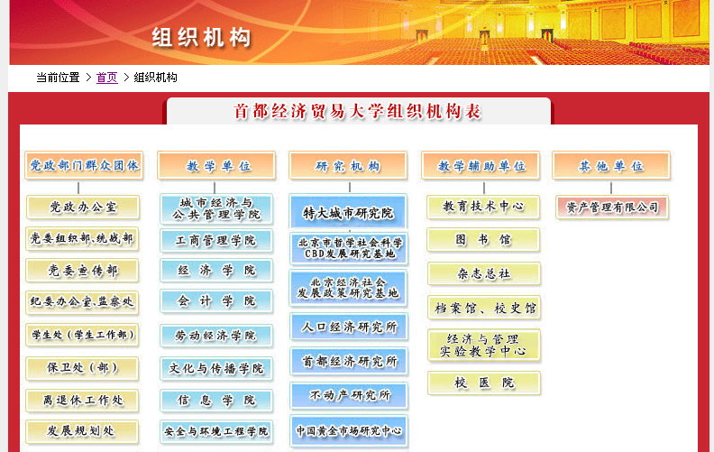

1. 进入“党委组织统战部”页面，点击右侧“网上党校”；

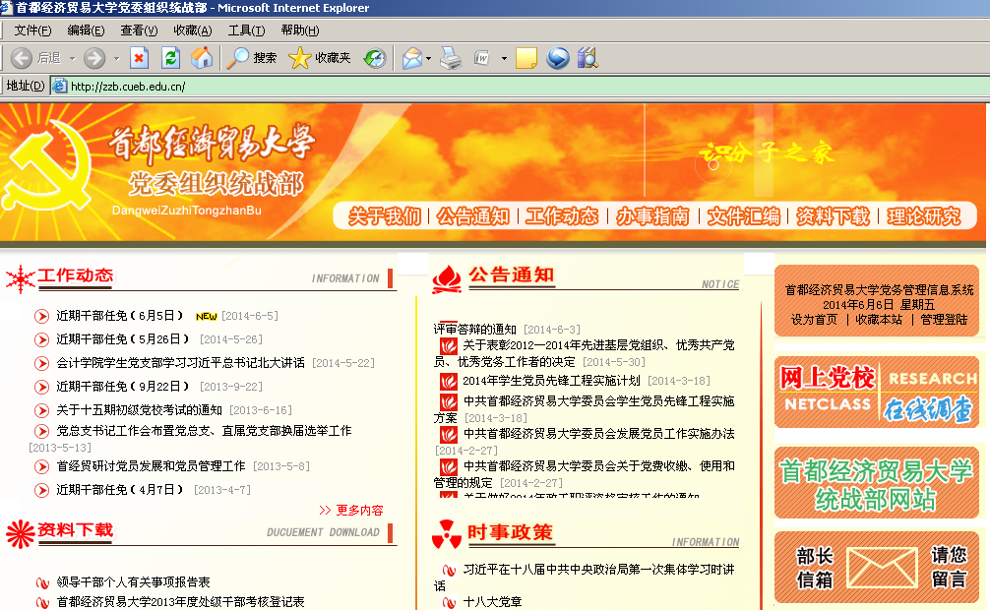

1. 进入“网上党校”页面，点击右侧“在线测试”；

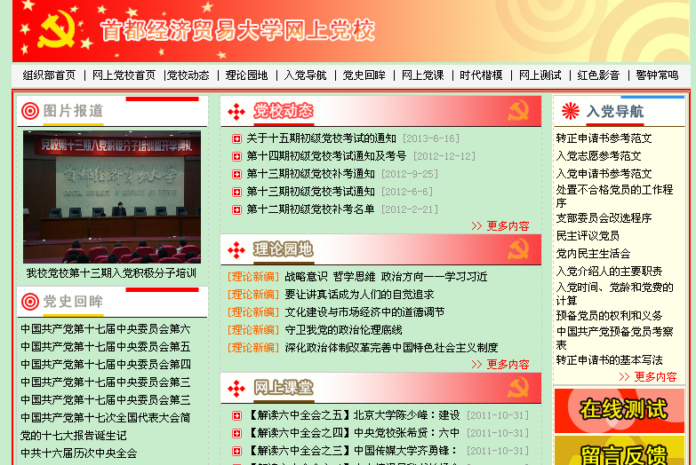

1. 进入网上党校在线考试系统，在页面左侧“考生登陆”栏中输入考生信息，用户名及密码参照本学院通知；

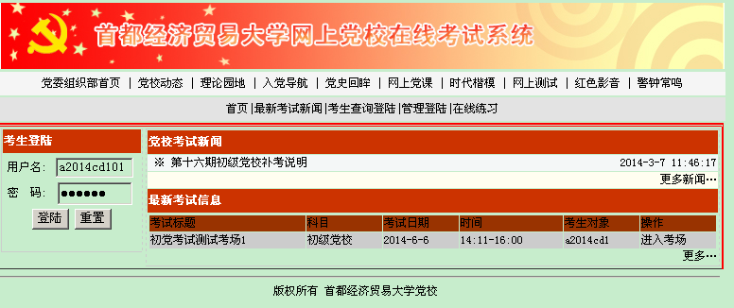

进入考生菜单；

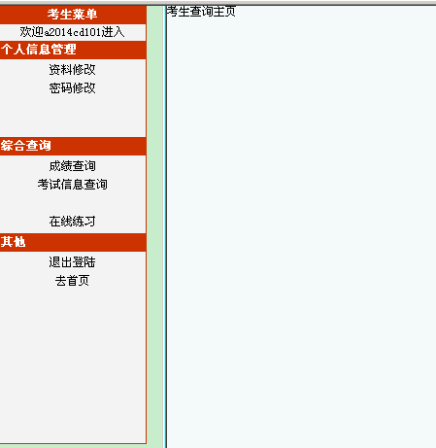

1. 考生信息修改；
2. 修改姓名：在考生菜单中点击“资料修改”；

注意：个人信息可以修改姓名、性别和出生年月；姓名只能修改一次。

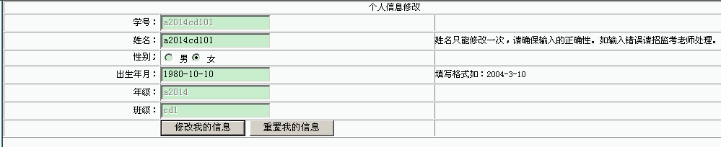

修改姓名及相关个人信息，点击“修改我的信息”；

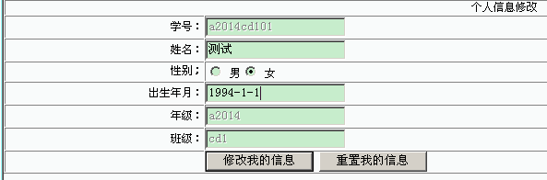



1. 密码修改：在考生菜单中点击“密码修改”；

注意：初始密码 000000；

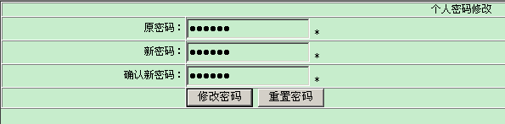

输入密码，点击“修改密码”；

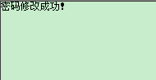

1. 点击考生菜单中“退出登陆”；

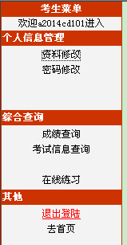

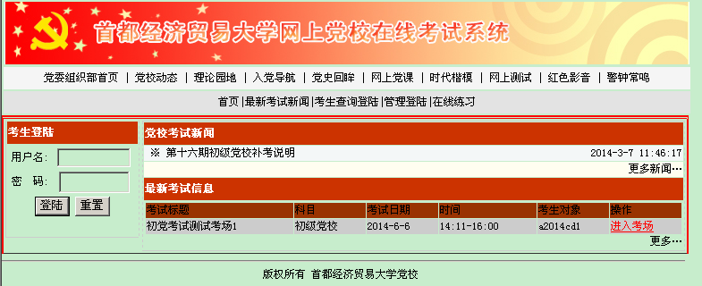

1. 在最新考试信息一栏中，点击“进入考场”；

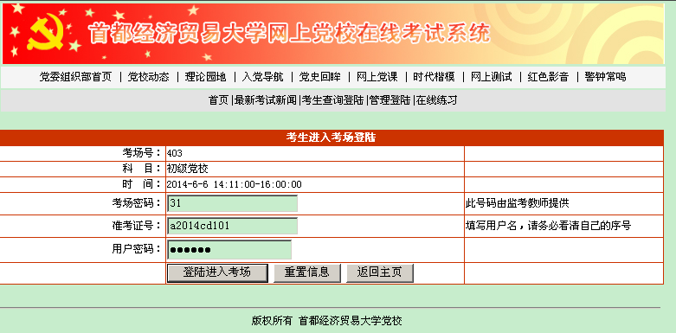

输入考场密码，准考证号和用户密码；

说明：考场密码参照学院通知，准考证号为用户名，用户密码为已修改的个人密码；

点击“登陆进入考场”；

1. 开始考试；

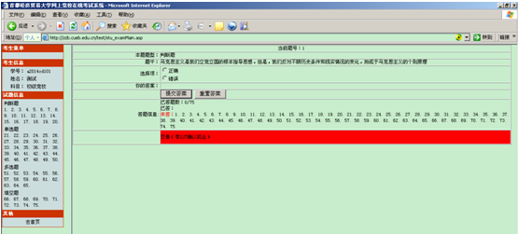

1. 交卷；

所有题目全部答完并检查后，点击答题区域下方标有“交卷”的红色条；

系统会提醒考生是否确认交卷，如果需要返回试卷则点击“返回，检查试卷”，如果确认交卷则点击“检查完毕，交卷”；

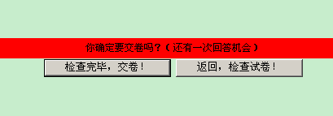

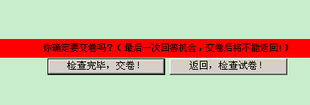

试卷提交成功后，系统立即计算出本次考试成绩。（满分100分，60分通过考试）

